Урок окружающего мира. Реки.

Автор: Гербер Оксана Юрьевна
Место работы: МБОУ «Начальная общеобразовательная школа 54 им.В.И.Сизикова»
Должность: учитель начальных классов

Тема урока: Реки.
Тип урока: изучение нового материала.
Цели:
- познакомить с особенностями рек (исток, устье, берега), с причинами течения рек, научить находить важнейшие реки на карте и их правильно показывать;
- развивать умение устанавливать причинно-следственные связи, происходящие с объектами;
- воспитывать бережное отношение к природе.

Оборудование: Учебник «Окружающий мир», 2 класс (1 часть).
А.А.Вахрушев, О.В.Бурский, А.С.Раутиан. Баласс, 2010
Рабочая тетрадь к учебнику «Окружающий мир», 2 класс
А.А.Вахрушев, О.В.Бурский, А.С.Раутиан. Баласс, 2010
Карта Кемеровской области.
Атлас для школьников. Кемеровская область. Роскартография, 2002.
Мультимедийная система (проектор + компьютер), презентация.
Раздаточный материал (схема карты Кемеровской области) (Приложение 1)

Ход урока.
- Организационный момент.
- Посмотрите, все ль в порядке – книжки, ручки и тетрадки?
2.Постановка проблемы.  Учитель (У): Отгадайте загадку:  В нее льется, из нее льется, сама по земле плетется.  Дети (Д): (Река)  У: Что такое река?  Д: (Много воды, большой ручей)  У: Мы смогли дать точный ответ на вопрос: «Что такое река?»  Д: (Нет) | Слайд №2
У: Значит, какая тема урока?  Д: Что такое река.  У: Как вы думаете, какие вопросы изучает эта тема?  Д: - Река – это что?  - Как образуются реки?  - Строение реки?  - Значение рек в природе?  3. Открытие новых знаний.  У: На какой вопрос надо ответить сначала, чтобы дать определение «Что такое река?»  Д: (Как образуются реки?) | Слайд №3
У: Рассмотрите схему (Круговорот воды в природе) и объясните, как образуются реки?  Д: (В облаках ветер переносит воду с моря на сушу. Там она выпадает в виде дождя и снега (осадков.) Капли дождя собираются в ручьи, ручьи в реки. Они вновь несут воду в море.)  У: А может вода в реке закончиться?  Д: (Нет, потому что круговорот воды происходит постоянно.) | Слайд №4
У: Что образует собравшаяся вода?  Д: (Поток воды.)  У: Что такое река?  Д: (Это поток воды.)  У: Сравним свой вывод с мнением ученых. (Учебник, с. 105)  Река- это постоянный водный поток из осадков, выпавших на поверхность суши. | Слайд №5,  учебник
Физминутка.  Как приятно в речке плавать!  Как приятно в речке плавать!  (Плавательные движения)  Берег слева, берег справа.  (Повороты влево, вправо)  Речка лентой впереди.  (Потягивания – руки вперед)  Сверху мостик – погляди.  (Потягивание – руки вверх)  Чтобы плыть еще скорей.  Надо нам грести быстрей.  Мы работаем руками.  Кто угонится за нами?  (Плавательные движения)  А теперь пора нам, братцы,  На песочке поваляться.  Мы из речки вылезаем.  (Ходьба на месте)  И на травке отдыхаем.  (Дети садятся за парты) | Слайд №6,  (Все движения показывает учитель)
У: На какой следующий вопрос будем отвечать?  Д: (Строение реки.) | Слайд №7
У: Рассмотрите схему реки.  - Каким цветом обозначена на схеме река?  Д: (Голубым.)  У: Что вам уже известно о строении реки?  Д: (У реки есть два берега – левый и правый.)  У: Как определить у реки где правый, а где левый берег?)  Д: (Надо встать лицом в ту сторону, куда течет река. Значит справа будет правый берег, а слева - левый берег.)  У: А в каком направлении течет река?  Д: (Сверху – вниз.)  У: Как на схеме определить где начало, а где конец реки?  Д: (Начало – узкая ленточка, конец – широкая ленточка.)  У: Место, где река берет начало, называется истоком.  Место, где река впадает в другой водоем, называется – устьем.  - Обратите внимание на схему. Что вы заметили?  Д: (К реке присоединились еще ручейки.)  У: К реке присоединяются не только ручейки, но и реки, которые называются притоками.  У: Как называется приток, который расположен слева (левый приток), а справа (правый приток).  - Углубление, по которому течет река, называется русло. | Слайд №8  (название частей реки появляются на слайде в следующей последовательности по щелчку:  Левый берег и правый берег  Исток  Устье  Притоки  Русло)
4. Практическая работа.  У: Какие реки протекают на территории Кемеровской области?  Д: (Дети называют названия рек.)  У: Какая самая крупная река Кемеровской области?  Д: (Томь.)  У: Найдите на карте реку Томь. | Слайд №9 или карта Кемеровской области,  атласы
- Обозначьте части реки Томь.  Смотри условные обозначения: река (Р), исток (И), левый приток (ЛП), правый приток (ПЛ), устье (У). Стрелкой укажи направление течения. | Слайд №10,  Приложение 1
У: Проверка по слайду. | Слайд №11
5. Обобщение знаний о значении рек в природе.  У: На все ли вопросы мы ответили?  Д: (Нет.)  У: На какой вопрос еще осталось ответить?  Д: (Значение рек в природе.) | Слайд №12
Река- местообитание водных жителей.  Река- источник пресной воды.  Река- путь транспортировки грузов.  Река- изменяет поверхность земли. | Слайд №13  (просмотр после всех высказываний)
5. Итог урока.  Какие открытия мы сделали на уроке? | Слайд №14
6. Домашнее задание.  Составить памятку об охране водных ресурсов  Рабочая тетрадь, страница 33-34, задание 1,2,6 | Слайд №15

Приложение 1

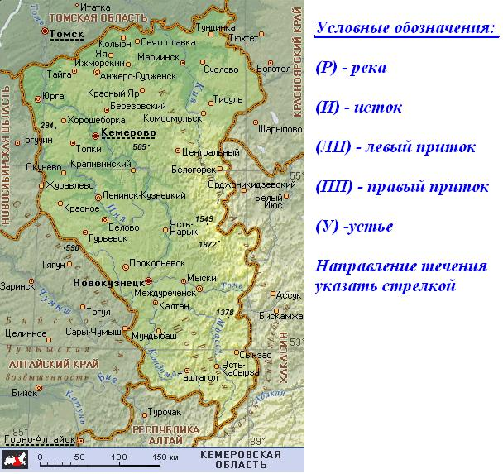

Литература

1. Вахрушев А.А., Бурский О.В., Раутиан А.С.
Окружающий мир, 2 класс. Наша планета Земля.
Учебник в 2 частях, - М.: Баласс, 2010.

2. Вахрушев А.А., Бурский О.В., Раутиан А.С.
Окружающий мир, 2 класс. Рабочая тетрадь.
Наша планета Земля. - М.: Баласс, 2010.

3. Атлас для школьников. Кемеровская область,
Роскартография, 2002.

